Title:**测试用例-车辆基本信息用例**

**Created by: yyr**

**Date:2019-05-13**

|  |  |  |
| --- | --- | --- |
| **Modified By** | **Date** | **Comments** |
|  |  |  |
|  |  |  |

# Story

**AS A** 测试人员

**I WANT** 车辆基本信息用例

**SO THAT** 实现车辆基本信息用例的增加、删除、修改、查询

## IntroDduction

# Business rules

**背景说明**

对冷链项目的车辆基本信息进行管理，包含对车辆信息的查询、增加、修改和删除，方便对车辆数据的操作。

1. **查询车辆界面**
2. **界面详见图一**

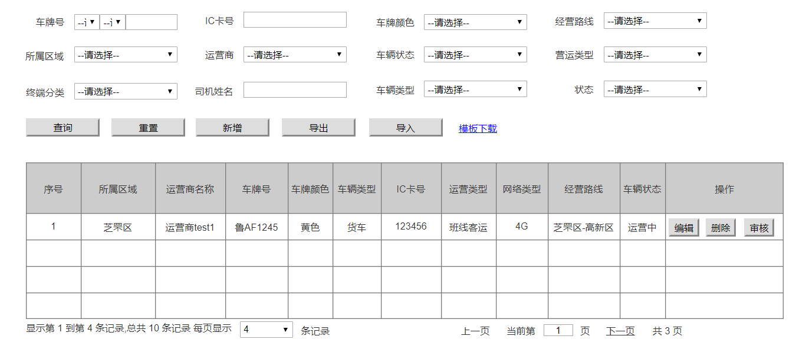

**图一 车辆基本信息界面效果图**

1. **逻辑条件**
2. 进入界面时，默认情况下，搜索条件为空。
3. 查询车辆信息，所有条件均为非必填选项，当所有条件均为默认值时，为搜索全部的车辆基本信息，

* 车牌号：两个下拉框加文本框的形式，
* 下拉框默认为“请选择”；
* 文本框默认为空，支持模糊查询，最大长度为5个字符；
* IC卡号：文本框的形式，默认为空，支持模糊查询，只能输入数字与字母，最大长度为20个字符；
* 车牌颜色：下拉框的形式，默认选项为“请选择”；
* 经营路线：下拉框的形式，默认选项为“请选择”；
* 所属区域：下拉框的形式，默认选项为“请选择”；
* 运营商：下拉框的形式，默认选项为“请选择”；通过“所属区域”的选项，联动出相应的运营商，不是独立选项；
* 车辆状态：下拉框的形式，默认选项为“请选择”；
* 营运类型：下拉框的形式，默认选项为“请选择”；
* 终端分类：下拉框的形式，默认选项为“请选择”；
* 司机姓名：文本框的形式，默认为空，支持模糊查询，最大长度为20个字符；
* 车辆类型：下拉框的形式，默认为“请选择”；
* 状态：下拉框的形式，默认选项为“请选择”。

1. 查询逻辑：

* 当查询车辆基本信息时，可通过0个或多个条件进行查询；
* 当查询的条件，所属区域值是“请选择”，且运营商为空时，查询结果所展示的，都是符合条件的车辆信息；
* 当查询的条件，所属区域值不是“请选择”时，
* 若运营商为“请选择”，则查询结果为所有符合所属区域条件的车辆信息；
* 若运营商不为“请选择”，则按照所属区域与运营商查询限定的车辆信息。

1. **查询结果**
2. 查询结果列包含：序号、区域、运营商名称、车牌号、车牌颜色、车辆类型、IC卡号、运营类型、网络类型、经营路线、车辆状态。
3. 查询结果列之后有“编辑”按钮，点击“编辑”按钮在当前页面打开车辆信息修改界面。
4. 查询结果列之后有“删除”按钮，点击“删除”按钮，弹出确认框“确认删除？”，点击“确认”可删除所在行的车辆基本信息，点击“取消”则返回。
5. 查询结果列之后有“审核”按钮，点击“审核”按钮，弹出选择框“请审核”，点击“通过”则通过审核，点击“驳回”则不通过审核。
6. 每页显示条数，翻页等功能。
7. **重置**

查询结果之前有“重置”按钮，“重置”按钮可清除所有查询信息以及查询结果列表。

1. **新增**

查询结果之前有“新增”按钮，“新增”按钮在当前页面打开车辆信息新增页面。

1. **导出**

点击“导出”按钮，导出查询结果中的信息作为Excel文件（即所见条数即所导出条数）。

1. **导入**

点击“导入按钮”，导入Excel文件，可实现多条车辆基本信息同时导入，Excel表格中必须包含新增车辆基本信息中的所有必填字段。

1. **模板下载**

提供车辆基本信息模板下载。

1. **新增车辆信息**
2. **界面详见图二**

通过点击图一中的“新增”按钮，进入下图（图二）页面

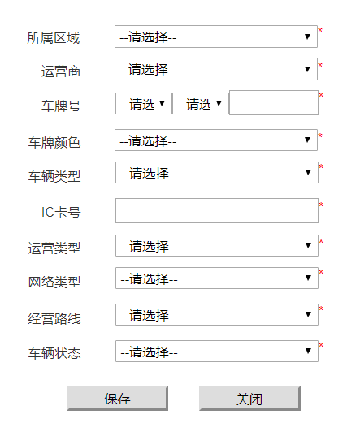

**图二 新建车辆基本信息**

1. **逻辑条件**
   1. 此界面均为必填项，若信息不规范鼠标失去焦点时给用户提示“请按照格式填写”。

* 所属区域：下拉框，必选项，默认为“请选择”；
* 运营商：下拉框，必选项，默认为“请选择”；通过“所属区域”的选项，联动出相应的运营商；不是独立选项；
* 车牌号：两个下拉框加文本框的形式，
* 下拉框默认为“请选择”；
* 文本框默认为空，支持模糊查询，最大长度为5个字符；
* 车牌颜色：下拉框，必选项，默认为“请选择”；
* 车辆类型：下拉框，必选项，默认为“请选择”；
* IC卡号：文本框，必填项，默认为空，只能输入数字与字母，最大长度为20个字符；
* 运营类型：下拉框，必选项，默认为“请选择”；
* 网络类型：下拉框，必选项，默认为“请选择”；
* 经营路线：下拉框，必选项，默认为“请选择”；
* 车辆状态：下拉框，必选项，默认为“请选择”。
  1. 点击“保存”按钮，保存数据并在当前页面打开车辆基本信息页面。
  2. 点击“关闭”按钮，弹出确认框“确认关闭？”，点击“确认”在当前页面打开车辆基本信息页面，点击“取消”则返回车辆基本信息新增页面。

1. **编辑车辆信息**

同新增车辆信息。

1. **日志功能**

日志用于记录用户的操作记录，将用户的操作记录存储于数据库，在前台日志界面做展示，后续会有将历史修改的日志信息提供用户在前台查看。

# Acceptance Criteria